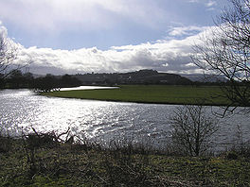**Forth (rivier)**

* De rivier de Forth ([Schots-Gaelisch](http://nl.wikipedia.org/wiki/Schots-Gaelisch): Abhainn Dhubh, betekenis: Zwarte Rivier) is 47 km lang, en is de grootste rivier van Midden-[Schotland](http://nl.wikipedia.org/wiki/Schotland) en mondt uit in [Firth of Forth](http://nl.wikipedia.org/wiki/Firth_of_Forth).
* De Forth was vroeger bevaarbaar tot [Stirling](http://nl.wikipedia.org/wiki/Stirling) maar door verzanding en de toenemende grootte van schepen nu niet meer.

[Mediabestanden](http://commons.wikimedia.org/wiki/Category:River_Forth#mw-subcategories)